Les produits laitiers 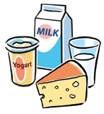

J’aime manger le beurre. 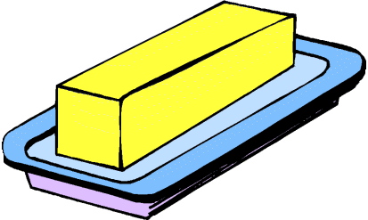

J’aime manger de la crème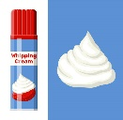

J’aime manger du fromage. 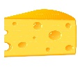

J’aime manger de la crème glacée. 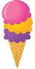

J’aime boire du lait. 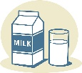

J’aime manger du yaourt. 